平成26年度事業報告書 特定非営利活動法人いちごいちえ
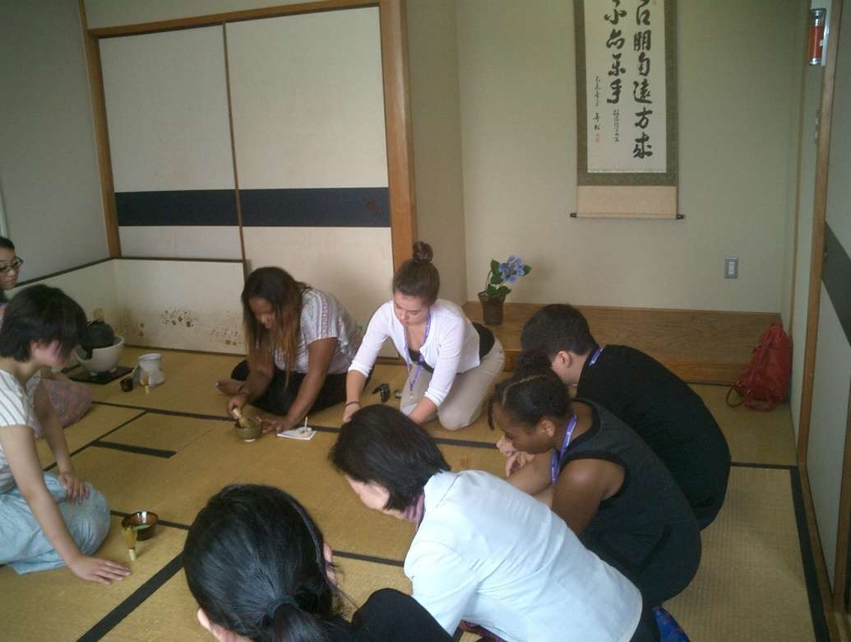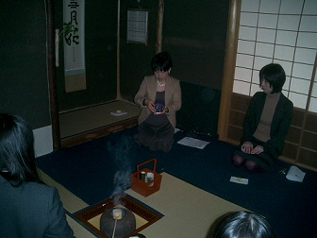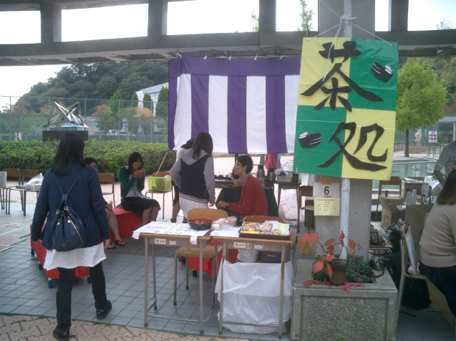
１活動の成果
今年は、仙台仮設住宅の方々が復興住宅に移られたり、仮設を出たりと変化の中、被災者
で「きずな茶席」の団体をたちあげられました。嬉しいニュースでした。
２特定非営利に係る活動
県立神戸北高校茶道部・神戸市立神戸高専茶道同好会指導 Ｈ26年4月～Ｈ27年3月
県立特別支援校のじぎく・留学生体験茶会 Ｈ26年6月～12月
常盤大付属幼稚園・コープ独居高齢者・他茶会 Ｈ26年11月～Ｈ27年1月
「阪神大震災復興20年追悼茶会]（有馬・雅中庵）無料 Ｈ27年3月7日（土）
３次年度にむけて
今年は若者の強化を目標としたが、来年は「きずな茶席」とコラボして「東日本大震災追悼茶会」を仙台で開催する。

